HOÀNH PHI-CÂU ĐỐI ĐÌNH HÀ VĨ
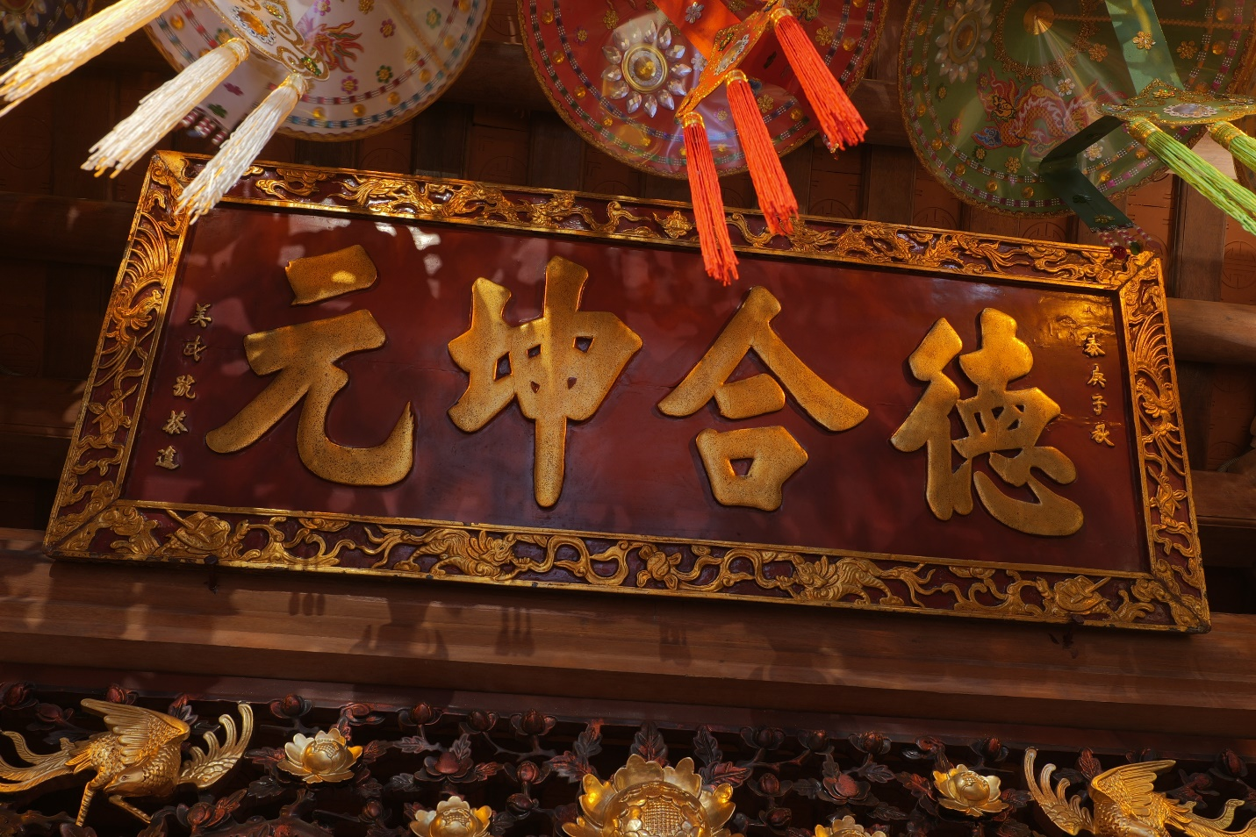
Hoành phi
Phiên âm:
Đức hợp khôn nguyên
Dịch nghĩa:
Đức nguyên trinh của quẻ Khôn

Câu đối cổng chính
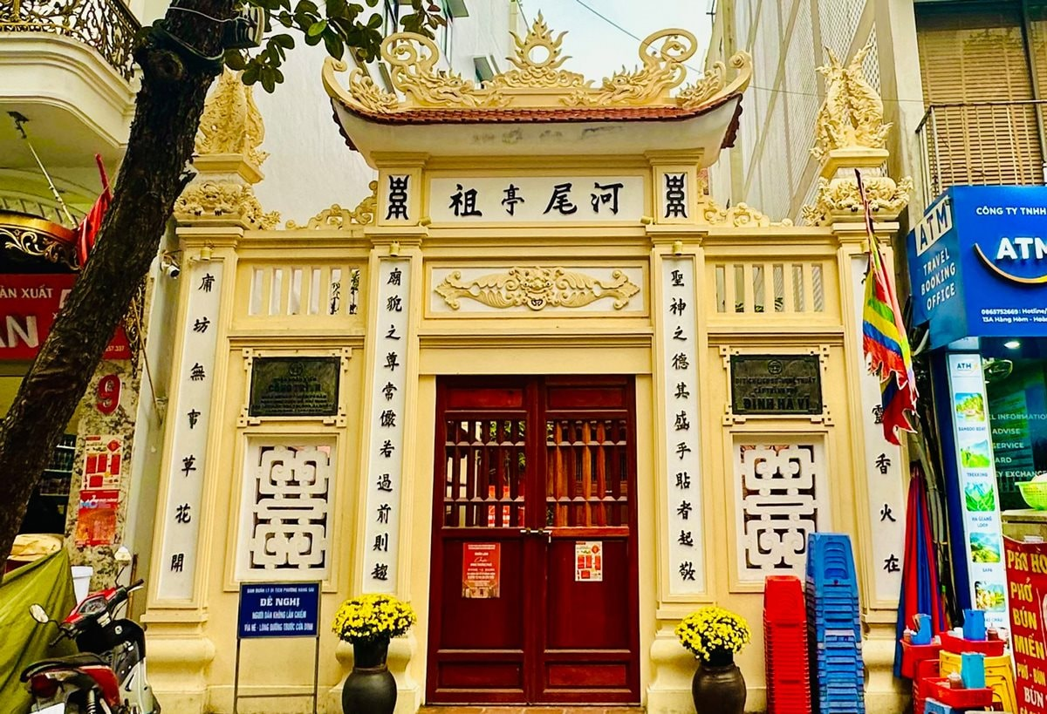
Phiên âm:
Thánh thần chi đức kỳ thịnh hĩ hồ, chiêm giả khởi kính;
Miếu mạo chi tôn thường nghiễm nhược, quá tiền tắc sô.
Dịch nghĩa:
Đức của thánh thần thật là lớn lao thay, người chiêm bái nảy sinh lòng kính ngưỡng;
Vẻ tôn nghiêm của miếu đình như vẫn còn mãi, ai đi qua cũng phải cúi mình.

